设教学数据库Education有三个关系：
学生关系S（SNO，SNAME，AGE，SEX，SDEPT）；
学习关系SC（SNO，CNO，GRADE）；
课程关系C（CNO，CNAME，CDEPT，TNAME）
查询问题：
1：查所有年龄在20岁以下的学生姓名及年龄。
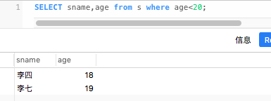
2：查考试成绩有不及格的学生的学号
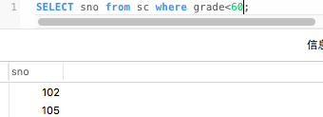
3：查所年龄在20至23岁之间的学生姓名、系别及年龄。
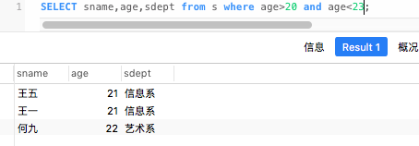
4：查计算机系、数学系、信息系的学生姓名、性别。
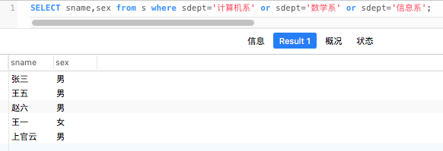
5：查既不是计算机系、数学系、又不是信息系的学生姓名、性别
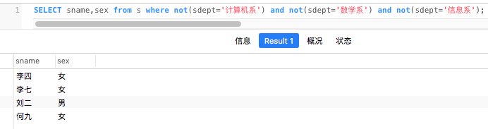
6：查所有姓“刘”的学生的姓名、学号和性别。
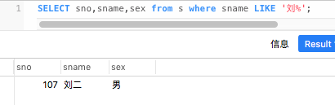
7：查姓“上官”且全名为3个汉字的学生姓名。
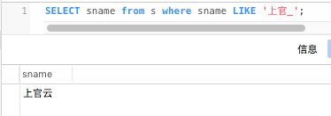
8：查所有不姓“张”的学生的姓名。
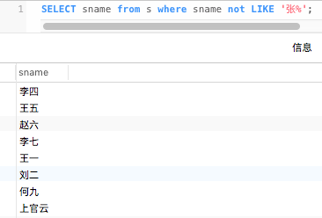
9：查DB_Design课程的课程号。
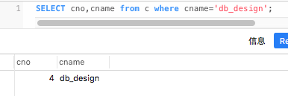
10：查缺考的学生的学号和课程号
。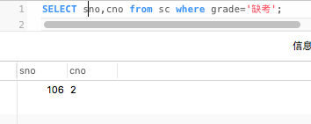
11：查年龄为空值的学生的学号和姓名
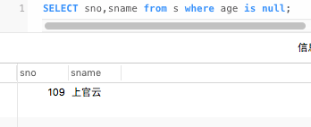。
12：查计算机系20岁以下的学生的学号和姓名。
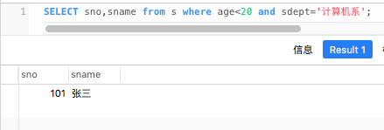
13：查计算机系、数学系、信息系的学生姓名、性别。
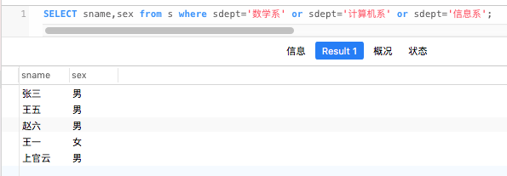
14：查询选修了C3课程的学生的学号和成绩，其结果按分数的降序排列。
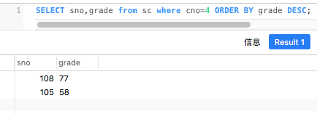
15：查询全体学生的情况，查询结果按所在系升序排列，对同一系中的学生按年龄降序排列。
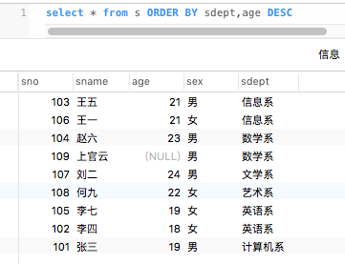
16：查询学生总人数。
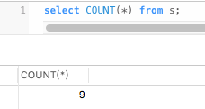
17：查询选修了课程的学生人数。
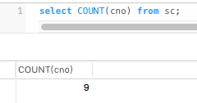
18：计算选修了C1课程的学生平均成绩。
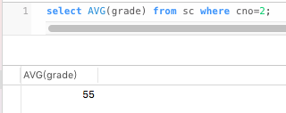
19：查询学习C3课程的学生最高分数。
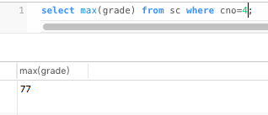
20：查询各个课程号与相应的选课人数。
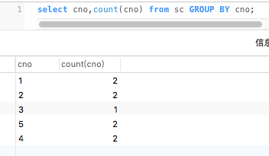
21：查询计算机系选修了3门以上课程的学生的学号。

22：求基本表S中男同学的每一年龄组（超过50人）有多少人？要求查询结果按人数升序排列，人数相同按年龄降序排列。

23：查询每个学生及其选修课程的情况。
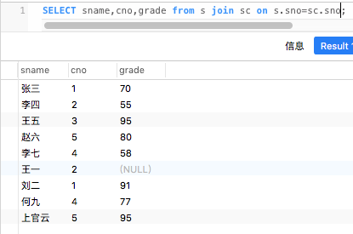
24：查询选修了C2课程且成绩在90分以上的所有学生。
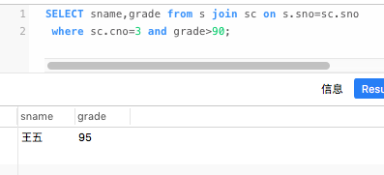
25：查询每个学生选修的课程名及其成绩。
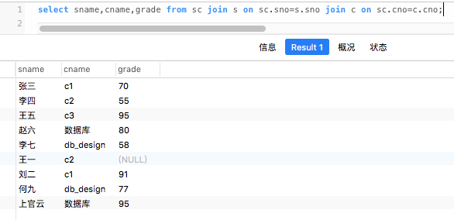
26：统计每一年龄选修课程的学生人数。

27：查询选修了C2课程的学生姓名。
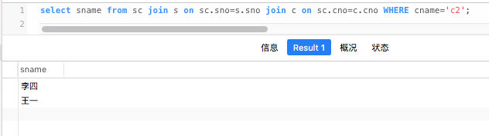
28：查询与“张三”在同一个系学习的学生学号、姓名和系别。
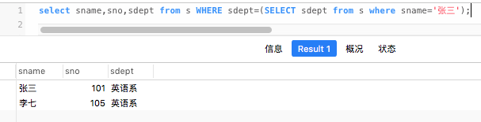
29：查询选修课程名为“数据库”的学生学号和姓名。
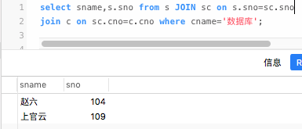
30：查询与“张三”在同一个系学习的学生学号、姓名和系别。
31：查询选修课程名为“数据库”的学生学号和姓名。
32：查询选修了C2课程的学生姓名。
33：查询所有未选修C2课程的学生姓名。
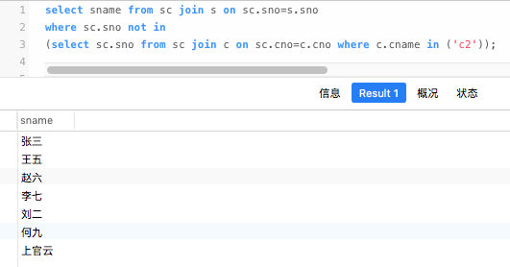
34：查询与“张三”在同一个系学习的学生学号、姓名和系别。
35：查询选修了全部课程的学生姓名。
36：查询所学课程包含学生S3所学课程的学生学号

